#ПРОВОЖУЛЕТОСПОЛЬЗОЙБЫХОВ

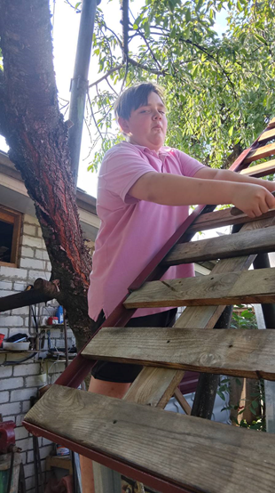

**Немного о себе**

|  |  |
| --- | --- |
|  | **Кодинцев Антон, 13 лет** |

|  |  |
| --- | --- |
|  | **ГУО «Средняя школа №3 г. Быхова имени Н.Т. Москалькова»** |

|  |  |
| --- | --- |
|  | **Люблю помогать дедушке, играть в компьютерные игры, читать** |

Хочу сказать спасибо моему дедушке Шерстенкову Анатолию Владимировичу. Он научил меня забивать гвозди, прибивать доски, строить крышу навеса. Благодаря ему у нас появилась замечательная беседка, в которой можно отдохнуть летом и спрятаться от солнышка.

**Я научился этим летом**

|  |  |
| --- | --- |
|  | **Забивать гвозди** |

|  |  |
| --- | --- |
|  | **Прибивать доски** |

|  |  |
| --- | --- |
|  | **Строить крышу беседки** |

**И достиг результатов**

|  |  |
| --- | --- |
|  | **Прибиваю доски** |

|  |  |
| --- | --- |
|  | **Строю крышу беседки** |

|  |  |
| --- | --- |
|  | **Каникулы проходят интересно и полезно** |

**Фотографии**

Будет у нас замечательная беседка

Раз дощечка

Два дощечка

